Министерство культуры и туризма
Республики Мордовия
Управление культуры
Городского округа Саранск

Муниципальное бюджетное учреждение
дополнительного образования
«Детская художественная школа №4» городского округа Саранск.

Консультативные задания по предмету история искусств.
6 АБВГ класс.
Преподаватель: Кухар Светлана Васильевна.
Тема: копии набросков Виктора Михайловича Васнецова.

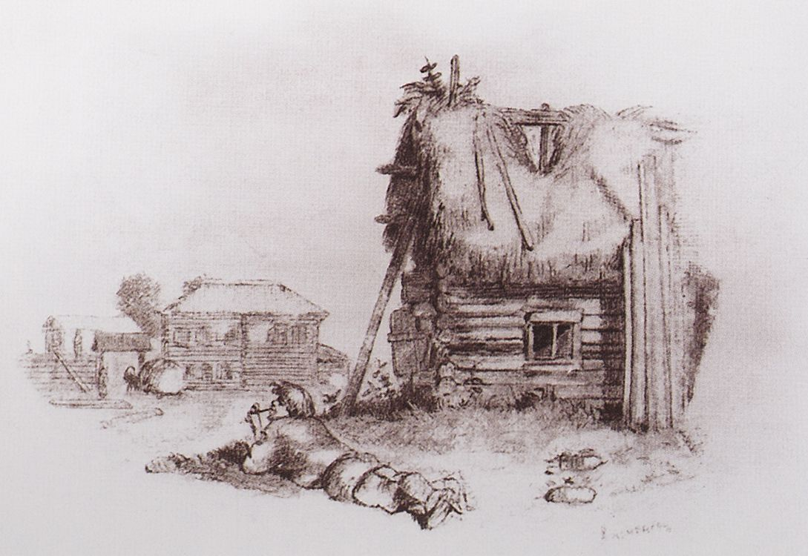

Цели: Знакомство с работами Великого художника.
Задачи: При помощи художественных материалов изучить наброски В.М. Васнецова. Понять и разобрать композицию работ.
Материалы: простые карандаши. Формат листа А 4.
Используя простые карандаши сделать копию одного из набросков великого художника.

Варианты работ.

